Fecha: 19 octubre 2023

Información de paciente

Nombre: MARTIN SANCHEZ TORRES
ID: 91228600
Edad: 60 años

Periodo de grabación: de 19/10/2023 4:06:00 p. m. a 26/10/2023 7:40:00 a. m.

Indicaciones: Paciente con AOS grave, en manejo con CPAP. Se queda dormido en cualquier parte, y se despierta fácilmente, tiene pesadillas, somniloquia.

Hallazgos

Estadísticas de resumen:
 | Hora de acostarse | Hora de levantarse | Tiempo en cama (horas) | Tiempo de sueño total (horas) | Latencia desde el comienzo (minutos) | Eficiencia del sueño (porcentaje) | DTIS (minutos) | N.º des.
Mín. | 6:46:00 p. m. | 3:58:30 a. m. | 5:06:00 | 4:13:00 | 1,50 | 80,52 | 16,00 | 22
Máx. | 12:03:00 a. m. | 5:22:30 a. m. | 10:21:00 | 8:20:00 | 39,50 | 88,59 | 99,00 | 63
Promedio | 8:51:42 p. m. | 4:43:42 a. m. | 7:52:00 | 6:38:55 | 19,79 | 84,69 | 49,29 | 37,71

Conclusiones

- Latencia de sueño: 19.79 minutos (normal)
- Tiempo total de sueño corto: 6h 38min. Múltiples despertares.
- Se observó hora de acostarse y levantarse constante, excepto un día de la semana donde se acostó más tarde.


LESLIE KATHERINE VARGAS RAMIREZ
M.D. Internista Neumólogo
RM 37726703

Actograma: 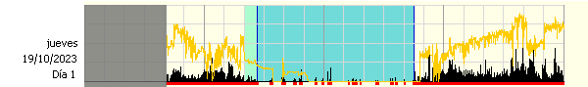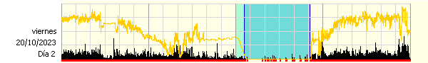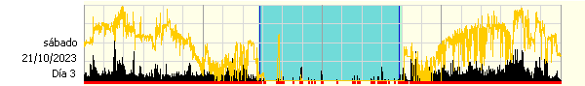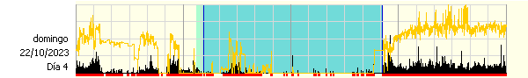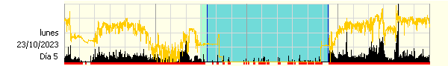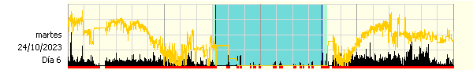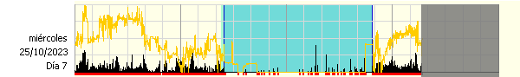
Escala de actividad: 2951/0, Escala de luz blanca: 58809,0/0,1

Estadísticas diarias:
Fecha | Hora de acostarse | Hora de levantarse | Tiempo en cama (horas) | Tiempo de sueño total (horas) | Latencia desde el comienzo (minutos) | Eficiencia del sueño (porcentaje) | DTIS (minutos) | N.º des.
jueves 19/10/2023 | 8:01:00 p. m. | 4:31:00 a. m. | 8:30:00 | 7:05:30 | 39,50 | 83,43 | 44,50 | 31
viernes 20/10/2023 | 12:03:00 a. m. | 5:09:00 a. m. | 5:06:00 | 4:13:00 | 33,50 | 82,68 | 16,00 | 22
sábado 21/10/2023 | 8:49:00 p. m. | 3:58:30 a. m. | 7:09:30 | 6:20:30 | 1,50 | 88,59 | 42,00 | 29
domingo 22/10/2023 | 6:46:00 p. m. | 5:07:00 a. m. | 10:21:00 | 8:20:00 | 21,50 | 80,52 | 99,00 | 63
lunes 23/10/2023 | 8:58:00 p. m. | 5:22:30 a. m. | 8:24:30 | 7:01:00 | 26,50 | 83,45 | 56,50 | 50
martes 24/10/2023 | 9:05:00 p. m. | 4:07:00 a. m. | 7:02:00 | 6:08:00 | 7,00 | 87,20 | 30,00 | 29
miércoles 25/10/2023 | 8:20:00 p. m. | 4:51:00 a. m. | 8:31:00 | 7:24:30 | 9,00 | 86,99 | 57,00 | 40

Cada día representado anteriormente es de 12:00:00 p. m. a 12:00:00 p. m. el día siguiente.

